
Sbor dobrovolných hasičů Ledenice Vás srdečně zve na 9. ročník netradiční soutěže v Požárním útoku

,, 5. ročník, Ráďův Noční
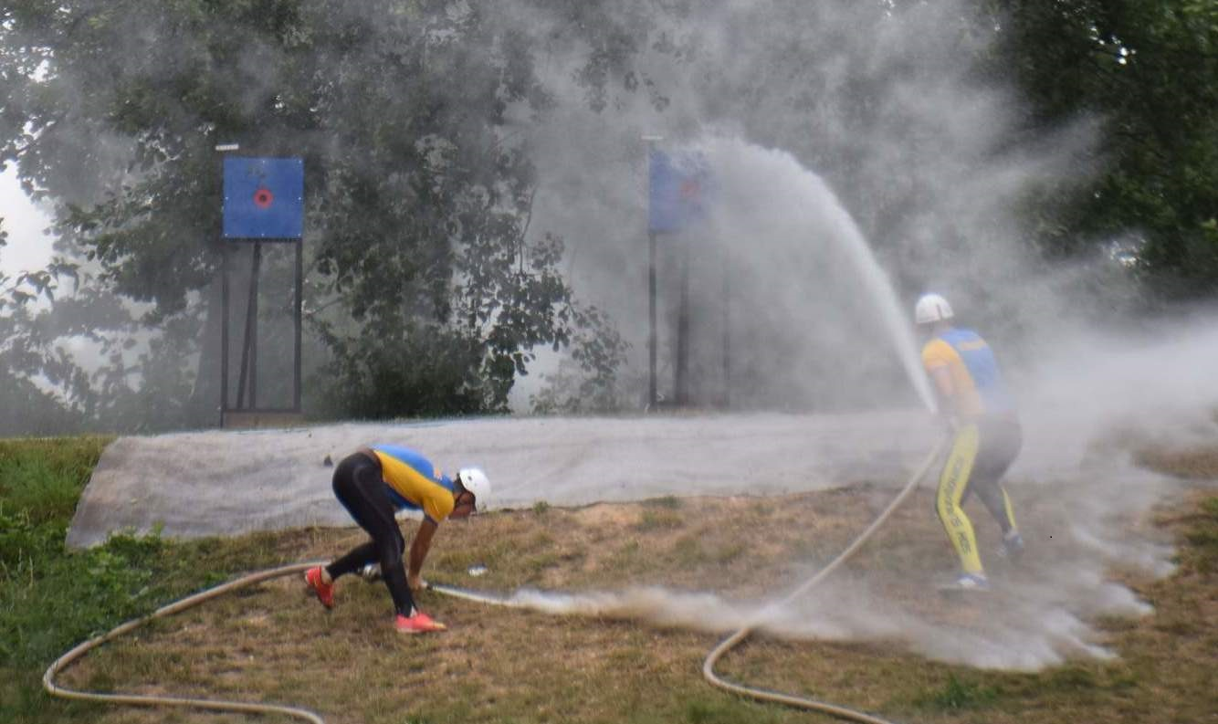
Speciál “
Datum konání: sobota 17. 7. 2026
Prezentace od 20:00, zahájení: 21:30 hod.,
Místo konání: Ledenice - pod hrází rybníka Lazna (Mlejňák)
Disciplína: netradiční požární útok, 1. základna - start dle registrovaného pořadí
Kategorie: Muži, Ženy
Terče: sklopné
Povrch: travnatý, základna koberec
Startovné: 200,-Kč pro registrované, na místě 300,-Kč
Úzké hadice povoleny
Možné zapůjčení dvou závodníků

První 3 nejlepší týmy + 1 divoká karta postoupí do SUPERFINÁLE o hlavní výhru (sud piva)
Registrace na www.hasicskasoutez.cz
Kontakt: Matouš Janovský tel: 725 797 414
e-mail: sdh-ledenice@seznam.cz

S klasickou disciplínu požární útok se setkáváte téměř na každé soutěži přijeďte zkusit něco jiného, až k rozdělovači se nic nemění ale proudaři zde budou potřebovat opravdu rychlé nohy. Zhruba 20.m kopec s 8.m převýšením prověří jejich připravenost.
Přijeďte včas: Před zahájením soutěže proběhne soutěž o nejrychlejší koš
Během soutěže bude zajištěno občerstvení.

